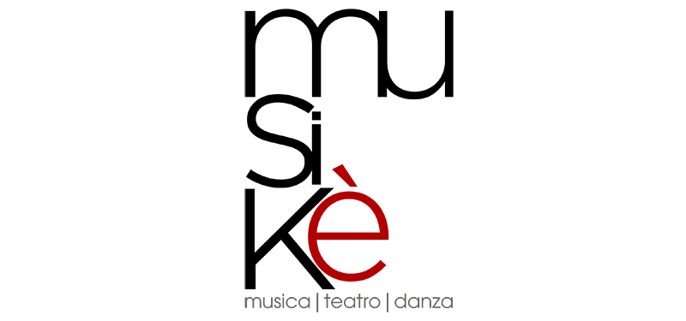

Dal 13 settembre al 27 novembre a Padova e Rovigo
MUSIKÈ 2020 – NONA EDIZIONE

Gandini Juggling
SMASHED2

Martedì 29 settembre, ore 21
Rovigo, Teatro Sociale

Ingresso gratuito con prenotazione
fino a esaurimento posti
sul sito www.rassegnamusike.it

La giocoleria poetica della compagnia Gandini Juggling in scena per Musikè

Sette donne e due uomini dividono la scena con arance e angurie pronte a sacrificarsi per amore dell’arte della giocoleria. Sono questi gli ingredienti che martedì 29 settembre alle ore 21 al Teatro Sociale di Rovigo daranno vita a Smashed2, spettacolo di giocoleria poetica della compagnia Gandini Juggling, da oltre vent’anni una delle più prolifiche e avventurose compagnie di circo contemporaneo del mondo.

Musica, teatro e danza, che sono le arti di Musikè, rassegna promossa e organizzata dalla Fondazione Cassa di Risparmio di Padova e Rovigo, si riuniranno per creare immagini ispirate alle coreografie di Pina Bausch: i gesti quotidiani, i tipici attraversamenti del palcoscenico, l’ironia combinata con schemi e movimenti di caduta tipici della giocoleria.

Smashed2, firmato dal celebre giocoliere Sean Gandini, celebra il decennale dell’iconico capolavoro Smashed, mutandone tuttavia la prospettiva. Se infatti in Smashed la manipolazione delle mele – il frutto proibito – gettava uno sguardo sagace sulle relazioni tra sette uomini e due donne, “maltrattando” gentilmente la tradizione della giocoleria e del circo contemporaneo, in Smashed2 Gandini rovescia il tavolo e inverte i ruoli.

«Il viaggio dall’ordine al caos ha un percorso simile in entrambi gli Smashed – racconta Gandini – ma i mezzi, la frutta e le metafore sono molto differenti. Smashed2 passa dalle arance alle angurie, dagli agrumi pungenti al rosso sangue. Il caos è radicato nella rabbia e nella vendetta, in un modo ancora più folle che in Smashed1.»

Fondata con l’obiettivo di fondere la giocoleria e la danza, la compagnia Gandini Juggling ha spinto in avanti i confini artistici e tecnici del juggling tradizionale, dando vita a spettacoli che deliziano e stupiscono, sfidando ogni facile categorizzazione. Iconici e iconoclasti in egual misura, gli artisti di Gandini Juggling hanno cambiato la percezione di ciò che il juggling è e può essere. Sotto la spinta dell’insaziabile sete di creare, comunicare e provocare di Sean Gandini, collaborando con alcuni dei migliori coreografi, compositori, registi e performer del mondo, negli ultimi 25 anni la compagnia ha creato oltre 30 lavori, si è esibita nei festival e nei teatri più prestigiosi del mondo, per un totale di oltre 5.000 spettacoli in 50 Paesi.

Ingresso gratuito con prenotazione
sul sito www.rassegnamusike.it
fino a esaurimento posti

Le prenotazioni apriranno alle ore 18.00 di sabato 26 settembre

Per informazioni
tel. 345 7154654
info@rassegnamusike.it
www.rassegnamusike.it

Musikè è una rassegna promossa e organizzata dalla
Fondazione Cassa di Risparmio di Padova e Rovigo

Programmazione artistica e coordinamento
Alessandro Zattarin

Consulenza
Dario Mannino
Claudio Ronda

Comunicazione
Serdar Cam
Roberto Fioretto

Progetto grafico
Metropolis ADV

Ufficio stampa
Studio Pierrepi
Via delle Belle Parti 17
35141 Padova
mob. (+39) 345 7154654
www.studiopierrepi.it

